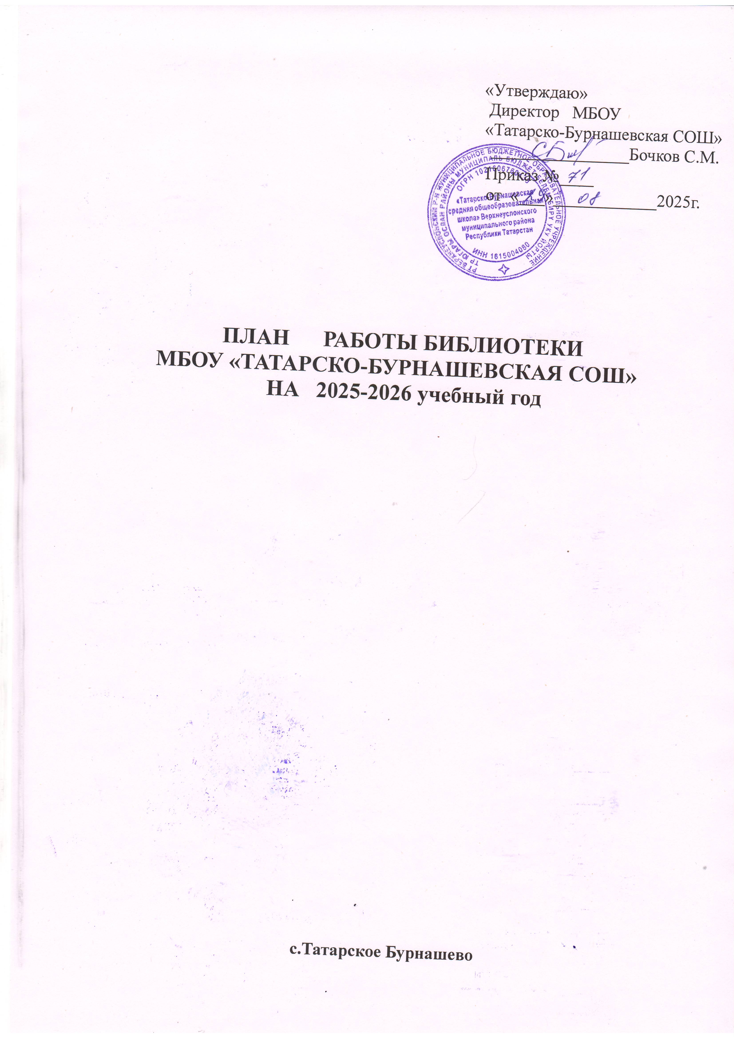

Цель работы школьной библиотеки:
• Обеспечение учебно-воспитательного процесса всеми формами и методами библиотечного обслуживания;
• Содействие педагогическому коллективу в развитии и воспитании учащихся;
• Привитие учащимся любви к чтению, воспитание культуры чтения, бережного отношения к печатным изданиям;
• Привлечение учащихся к систематическому чтению с целью успешного изучения учебных предметов, развития речи, познавательных интересов и способностей, расширения кругозора;
• Оказание помощи в деятельности учащихся и учителей при реализации образовательных проектов.
Задачи библиотеки:
• Формирование библиотечного фонда в соответствии с образовательной программой.
• Осуществление каталогизации и обработки— книг, учебников, журналов, картотеки учебников, запись и оформление вновь поступившей литературы, ведение документации.
• Оформление новых поступлений в книжный фонд, знакомство с новыми книгами литературы согласно датам литературного календаря.
• Осуществление своевременного возврата выданных изданий в библиотеку.
• Осуществление образовательной, информационной и воспитательной работы среди учащихся школы.
• Организация мероприятий, ориентированных на воспитание нравственного, гражданско-патриотического самосознания личности, формирование навыков здорового образа жизни.
• Оказание помощи в деятельности учащихся и учителей при реализации образовательных проектов. Работа с педагогическим коллективом.
• Формирование у детей информационной культуры и культуры чтения.
• Воспитание патриотизма и любви к родному краю, его истории, к малой родине.
Основные функции библиотеки:
• Информационная — предоставление возможности использования информации вне зависимости от ее вида, формата и носителя.
• Воспитательная — способствует развитию чувства патриотизма по
• отношению к государству, своей области и школе.
• Культурологическая — организация мероприятий, воспитывающих культурное и социальное самосознание, содействующих эмоциональному развитию учащихся.
• Образовательная — поддержка и обеспечение образовательных целей, сформированных в задачах развития школы и в образовательных программах по предметам.
Направления деятельности библиотеки:
• Библиотечные уроки;
• Информационные и прочие обзоры литературы;
• Беседы о навыках работы с книгой;
• Подбор литературы для внеклассного чтения;
• Выполнение библиографических запросов;
• Поддержка общешкольных мероприятий.
ФОРМИРОВАНИЕ ФОНДА БИБЛИОТЕКИ:
• Работа с библиотечным фондом учебной литературы.
• Подведение итогов движения фонда.
• Диагностика обеспеченности учащихся
• Работа с перспективными библиографическими изданиями (тематическими планами издательств, перечнями учебников и учебных пособий, рекомендованных и допущенных Министерством образования и региональным комплектом учебников, прайс-листами)
• Составление совместно с учителями-предметниками заказа на учебники и учебные пособия
• Подготовка перечня учебников, планируемых к использованию в новом учебном году для учащихся
• Прием и обработка поступивших учебников
• Запись в книгу суммарного учета
• Штемпелевание
• Оформление карточки
• Составление отчетных документов
• Прием и выдача учебников по графику
• Информирование учителей и учащихся о новых поступлениях учебников и учебных пособий
• Списание фонда с учетом ветхости, морально-устаревшей и смены программ, по установленным правилам и нормам
• Проведение работы по сохранности учебного фонда (рейды по классам и подведением итогов)
Работа с фондом художественной литературы
• Обеспечение свободного доступа.
• Выдача изданий читателям.
• Соблюдение правильной расстановки фонда на стеллажах.
• Систематическое наблюдение за своевременным возвратом в библиотеку выданных изданий.
• Ведение работы по сохранности фонда.
• Создание и поддержание комфортных условий для работы читателей
Справочно-библиографическая работа:
• Ознакомление пользователей с минимумом библиотечно- библиографических знаний.
• Знакомство с правилами пользования библиотекой.
• Знакомство с расстановкой фонда.
• Ознакомление со структурой и оформлением книги.
• Овладение навыками работы со справочными изданиями.
Воспитательная работа:
• Формирование у школьников независимого библиотечного пользования.
• Развивать и поддерживать в детях привычку и радость чтения и учения.
• Организация выставок, стендов, проведения культурно-массовой работы.
Индивидуальная работа при выдаче книг:
• Рекомендательные беседы,
• Беседа о прочитанном,
• Беседа о новых поступлениях (книг, журналов, справочников),
• Исследования читательских интересов пользователя.
Новые информационные технологии
• Использование возможности мультимедийной техники для продвижения книги и повышения интереса к чтению.
Реклама библиотеки
• Подбор цветовой композиции и оригинального стиля для оформления выставок, разделителей по мере проведения.
• Создание фирменного стиля, комфортной среды.
Профессиональное развитие работника библиотеки
• Участие в конкурсах, присутствие на открытых мероприятиях.
• Совершенствование традиционных и освоение новых библиотечных технологий.
• Расширение ассортимента библиотечно-информационных услуг.
• Повышение квалификации на курсах;
• Самообразование: чтение журналов «Школьная библиотека», «Библиотека», «Библиотека в школе», газеты;
• Взаимодействие с другими библиотеками.
КОМПЛЕКТОВАНИЕ И ОРГАНИЗАЦИЯ КНИЖНОГО ФОНДА
- В фонде библиотеки содержится на 01.01.2025 г.
- учебников 2166 экз., методические пособия – 70 экз.
- художественной литературы - 4881 экз.

I.ФОРМИРОВАНИЕ БИБЛИОТЕЧНОГО ФОНДА

- Работа с фондом учебной и учебно-методической литературы
№ | Содержание работы | Сроки исполнения | Ответственный
1 | Изучение состава фондов и анализ их использования | В течение года | Библиотекарь
2 | Работа с Федеральным перечнем учебников на 2025- 2026 г.
2 | Ознакомление с дополнениями в Федеральный перечень учебников | Май - июнь | Библиотекарь, заместитель директора по УР, педагоги - предметники
2 | Подготовка перечня учебников, планируемых к использованию в новом учебном году. Формирование общешкольного заказа на учебники и учебные пособия на 2025-2026 учебный год | Май - июль | Библиотекарь, заместитель директора по УР
3 | Приём и техническая обработка новых учебных изданий | По мере поступления | Библиотекарь
4 | Прием и выдача учебников (по графику) | Май, Сентябрь | Библиотекарь
5 | Информирование учителей и учащихся о новых поступлениях учебников и учебных пособий. | По мере поступления | Библиотекарь
6 | Подведение итогов выдачи учебной литературы | Сентябрь | Библиотекарь
7 | Подготовка к заказу учебников на 2026-2027 учебный год | Февраль – июнь | Библиотекарь
8 | Обеспечение сохранности:
8 | Рейды по проверке сохранности школьных учебников: «Какой ты ученик – расскажет твой учебник». | 1 раз в триместр | Библиотекарь
8 | Мелкий ремонт и переплёт с привлечением учащихся | 1 раз в месяц | Библиотекарь
8 | Проверка учебного фонда | июль | Библиотекарь
9 | Санитарный день | 1 раз в месяц | Библиотекарь

Работа с фондом
№ | Содержание работы | Сроки исполнения | Ответственный
1 | Своевременное проведение обработки и регистрации поступающей литературы | Постоянно | Библиотекарь
2 | Обеспечение свободного доступа к художественному фонду и периодики | Постоянно | Библиотекарь
3 | Выдача изданий читателям | Постоянно | Библиотекарь
4 | Соблюдение правильной расстановки фонда на стеллажах | Постоянно | Библиотекарь
5 | Систематическое наблюдение за своевременным возвратом в библиотеку выданных изданий | Постоянно | Библиотекарь
6 | Ведение работы по сохранности фонда  Работа по мелкому ремонту художественных изданий, методической литературы с привлечением учащихся на уроках труда | Постоянно | Библиотекарь
7 | Создание и поддержание комфортных условий для постоянной работы читателей | Постоянно | Библиотекарь
8 | Оформление книжной выставки «Эти книги вы лечили сами» | В течение года | Библиотекарь
9 | Периодическое списание фонда с учётом ветхости и морального износа | Сентябрь - октябрь | Библиотекарь
II. Работа с читателями
№ | Содержание работ | Срок исполнения | Ответственный
2.Индивидуальная работа
1 | Перерегистрация читателей | Сентябрь | Библиотекарь
2 | Изучение и анализ читательских формуляров | В течение года | Библиотекарь
3 | Работа с должниками. | В течение года | Библиотекарь
4 | Обслуживание читателей на абонементе: учащихся, педагогов, технического персонала, родителей. | В течение года | Библиотекарь
5 | Обслуживание читателей в читальном зале: учителей, учащихся. | По мере поступления | Библиотекарь
6 | Рекомендательные беседы при выдаче книг | В течение года | Библиотекарь
7 | Беседы о прочитанном | В течение года | Библиотекарь
8 | Рекомендательные и рекламные беседы о новых книгах, энциклопедиях, поступивших в библиотеку. | В течение года | Библиотекарь
3 . Работа с педагогическим коллективом
1 | Информирование учителей о новой учебной и учебно-методической литературе | В течение года | Библиотекарь
2 | Консультационно-информационная работа с педагогами | В течение года | Библиотекарь
4. Работа с учащимися
1 | Обслуживание учащихся согласно расписанию работы библиотеки | Постоянно | Библиотекарь
2 | Просмотр читательских формуляров с целью выявления задолжников (результаты сообщать классным руководителям и воспитателям) | 1 раз в четверть | Библиотекарь
3 | Проводить беседы с вновь записавшимися читателями о культуре чтения книг. Объяснить об ответственности за причинённый ущерб книге или учебнику. | Постоянно | Библиотекарь
4 | Рекомендовать художественную литературу согласно возрастным категориям каждого читателя. | Постоянно | Библиотекарь
5 | Экологическая акция по сбору макулатуры | Постоянно | Библиотекарь
7 | «Летнее чтение с увлечением» - подбор рекомендательных списков литературы для дополнительного изучения предметов | В течение года | Библиотекарь
8 | «Чтобы легче было учиться» - подбор списков литературы на лето по произведениям, которые будут изучать в следующем учебном году. | Май | Библиотекарь

IV. Профессиональное развитие библиотекаря
№ | Содержание работ | Срок исполнения | Ответственный
1 | Анализ работы библиотеки за 2024- 2025 учебный год. | Май-июнь | Библиотекарь
2 | План работы библиотеки на 2025-2026 учебный год. | Август | Библиотекарь
3 | Ведение учетной документации школьной библиотеки. | В течение года | Библиотекарь
4 | Совершенствование и освоение новых библиотечных технологий. | В течение года | Библиотекарь
5 | Приказы, письма, инструкции о библиотечном деле. | В течение года | Библиотекарь
6 | Взаимодействие с библиотеками района. | В течение года | Библиотекарь

V. Массовая работа
№ | Содержание работы |  | Дата | Ответственный
1.Библиотечные уроки
1 | 1 кл Первое посещение библиотеки. |  | Октябрь | Библиотекарь
2 | 3 кл Выбор книги в библиотеке. |  | Ноябрь | Библиотекарь
2. Книжно-иллюстрированные выставки
1 |  | День знаний | 1 сентября | Библиотекарь
2 |  | Книжная выставка «По страницам книг А. И. Куприна» к155 лет со дня рождения писателя, переводчика А. И. Куприна (1870–1938). | 7 сентября | Библиотекарь
3 |  | Обзор литературы «Человек начинается с детства» к 100- ю со дня рождения Владимира Карповича Железникова (1925- 2015) | 26 октября | Библиотекарь
4 |  | «А вы знаете Тома Сойера?» библиотечный урок к 190 -ю со дня рождения американского писателя, сатирика Марка Твена (1835–1910) | 30 ноября | Библиотекарь
5 |  | Выставка: «Гордимся славою героев» (Посвящается Дню Героев Отечества и России.) | 9 декабря | Библиотекарь
6 |  | Выставка: «Конституция – страницы истории» ( Посвящается Дню Конституции Российской Федерации.) | 12 декабря | Библиотекарь
7 |  | «Сто тысяч почему» библиотечный урок. 130 лет со дня рождения русского детского писателя Михаила Ильина (Илья Яковлевич Маршак) (1896–1953) | 10 января | Библиотекарь
8 |  | Обзор литературы: «Холокост: память без срока давности» (Посвящена Международному дню памяти жертв Холокоста. ) | 27 января | Библиотекарь
5 |  | Организация выставки «Будьте здоровы», подбор картотеки статей о здоровом образе жизни | январь | Библиотекарь
 |  | «В стране доброго детства» библиотечный урок в начальной школе. 17 февраля 120 лет со дня рождения русской детской поэтессы Агнии Львовны Барто (1906–1981). | 17 февраля | Библиотекарь
6 |  | Выставка книг «На страже мира и добра » посвящённая Дню защитника Отечества | 21-23 февраля | Библиотекарь
7 |  | Книжная выставка « Прекрасных женщин имена»» приуроченная к празднику Международный женский день | 6-8 марта | Библиотекарь
8 |  | «Космические просторы» Обзор литературы | 12 апреля | Библиотекарь
9 |  | Организация выставки книг «Огненные версты Победы» | май | Библиотекарь
10 |  | Тематические книжные полки «Читайте с увлечением все эти приключения» | постоянно | Библиотекарь
Мероприятия, посвященные победе в Великой Отечественной войне

1. | Информационный час:  «900 дней мужества» посвященный, Дню снятия блокады Ленинграда |  | 27 января | Библиотекарь
2 | Книжно-иллюстрированная выставка «Страницы книг расскажут о войне» |  | Март | Библиотекарь
3 | Информационный час «Память сердца» посвящённый Международному Дню освобождения узников фашистских лагерей |  | 11 апреля | Библиотекарь
4 | Книжно-иллюстрированная выставка «Память сильнее времени» приуроченная к празднику Дня Победы. |  | 9 мая | Библиотекарь

